**Консультация для родителей в ДОУ**

**«Использование сенсорных игр для развития речи»**

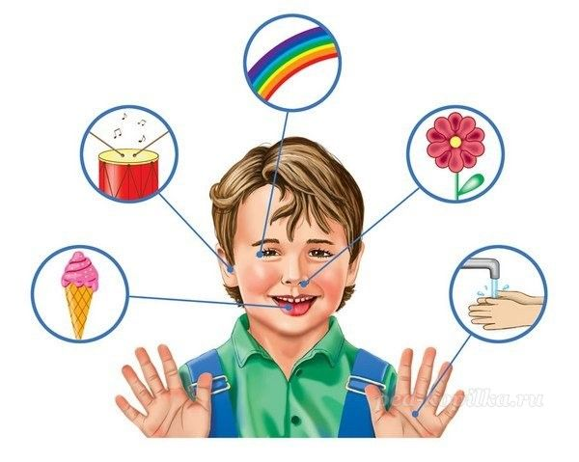

Для развития речи большое значение имеют сенсорные игры, основная цель которых – дать ребенку новые чувственные ощущения: зрительные, слуховые, тактильные и двигательные, обонятельные и вкусовые.  
Целесообразность проведения с детьми, имеющими речевые нарушения, таких игр основывается на утверждении о том, что сенсорный компонент в ознакомлении с окружающим миром приобретает для них особую значимость. Данные игры позволяют установить с ребенком эмоциональный контакт, который позволяет в дальнейшем всесторонне воздействовать на развитие речи.

**Основные виды сенсорных игр**

**ИГРЫ С МЫЛЬНЫМИ ПУЗЫРЯМИ**  
Детям нравится наблюдать за кружением в воздухе мыльных пузырей. Чтобы вызвать у ребенка интерес к самостоятельному выдуванию пузырей, предложите ему разнообразные трубочки – например, трубочку для коктейля, или сверните и склейте из плотной бумаги толстую трубку для получения большого пузыря.  
  
**ИГРА С КРАСКАМИ**  
Для проведения игры потребуются: акварельные краски, кисточки, пять прозрачных пластиковых стаканчиков. Стаканы расставляются в ряд на столе и наполняются водой, затем в них поочередно разводятся краски разных цветов.  
Обычно ребенок завороженно следит за тем, как «облачко» краски постепенно растворяется в воде. Можно разнообразить эффект и в следующем стакане можно развести краску быстро, помешивая кисточкой, - ребенок своей реакцией даст вам понять, какой из способов ему больше нравится.  
В этой игре ребенок довольно быстро может проявить желание более активно участвовать в происходящем – начинает «заказывать» следующую краску или выхватывает кисточку и принимается действовать самостоятельно.  
  
**ИГРЫ С ВОДОЙ**  
Возня с водой, переливание и брызгание особенно любимы детьми. К тому же игры с водой имеют и терапевтический эффект. Чтобы ребенку было удобнее достать из крана, придвиньте к раковине стул. Достаньте приготовленные заранее небольшие пластиковые бутылки и пузырьки – наполняйте их водой из-под крана.  
Можно переливать воду из одной посуды в другую, сделать «фонтан», подставив под струю воды ложку либо пузырек с узким горлышком - обычно такой эффект приводит детей в восторг. Наполнив водой таз, организуйте игру в «бассейн», в котором плавают игрушки. Наполненный водой таз теперь станет «озером», в котором плавают рыбки или уточки.  
  
**ИГРЫ СО СВЕЧАМИ**  
• Держа в руке потушенную свечу, порисуйте в воздухе дымом.  
• Наполнив таз водой, опустите на поверхность воды одну или несколько плавающих свечей – в темной комнате получится эффектное, с переливающимися в воде световыми бликами зрелище.  
• Наполните столовую ложку водой и подержите над пламенем свечи, обратите внимание ребенка на то, что холодная вода стала теплой. Подобным образом можно растопить кусочек льда или сливочного масла.  
  
**ИГРЫ СО СВЕТОМ И ТЕНЯМИ**  
Солнечный зайчик. Выбрав момент, когда солнце заглядывает в окно, поймайте с помощью зеркальца лучик и покажите ребенку, как солнечный зайчик прыгает по стене, по потолку, со стены на диван и т.д. Возможно, ему захочется дотронуться до светового пятна. В этом случае, не спеша, отодвигайте луч в сторону, предложите ему поймать убегающего «зайчика».  
Тени на стене. Вечером, когда стемнеет, включите настольную лампу и направьте ее свет на стену. При помощи кистей рук, различных предметов и игрушек вы получите на стене тень лающей собаки, летящей птицы и т.д.  
Театр теней. Можно придумать несложный сюжет и организовать «театр теней», используя также приготовленные заранее бумажные фигурки-силуэты.  
  
**ИГРЫ СО ЛЬДОМ**  
• Подогрейте кусочек льда над свечой. В прозрачную стеклянную кружку и стакан налейте горячий чай (можно подкрасить воду), опустите кусочек льда и понаблюдайте, как быстро он тает. Можно взять несколько стаканов, понаблюдать и увидеть, что лед по-разному тает в воде разной температуры.  
• Приготовьте разноцветный лед, добавив в воду краски; рисуйте красками на большом куске льда.  
  
**ИГРЫ СО ЗВУКАМИ**  
Обратите внимание ребенка на звуки в окружающем мире: скрип двери, стук ложечки о стенки чашки, когда размешиваем чай, скрип тормозов, стук колес поезда и т.д.